Kartat historian lähteinä: Suomi ja muut Pohjoismaat vanhoissa kartoissa
Oppimateriaali lukioon: historia

Kartat historian lähteinä: Suomi ja muut Pohjoismaat vanhoissa kartoissa
Suomi ilmestyi Euroopan kartoille keskiajan lopulla samalla kun muutkin Pohjoismaat. Suomi oli tällöin osa Ruotsin kuningaskuntaa. Kartoissa Suomesta käytettiin latinankielistä nimeä Finlandia.
Vanhimmat Pohjois-Eurooppaa kuvanneet kartat julkaistiin osana suuria karttakirjoja eli atlaksia 1400-luvun viimeisinä vuosikymmeninä. Niiden käsitys Pohjolan maantieteestä oli erittäin epätarkka.
1530-luvulla ruotsalainen oppinut kirkonmies Olaus Magnus (1490–1557) laati Pohjoismaista aiempaa paremman kartan, joka tunnetaan nimellä Carta marina. Carta marina merkitsi huomattavaa edistysaskelta myös Suomen karttakuvan kehityksessä. Olaus Magnuksen kartta säilyi käytössä 1600-luvun alkuun, jolloin Anders Buren (1571–1646) tarkempi kartta korvasi sen. Buren karttaa hyödynnettiin lukuisissa julkaisuissa 1700-luvulle asti.
Tämä Finna.fi:n ja Kansalliskirjaston laatima oppimateriaali tutustuttaa kahdeksan kartan avulla siihen, miten Suomi on näkynyt kartoissa jo 1400-luvun lopulta lähtien. Kaikki alla olevat kartat on digitoitu Kansalliskirjaston (Helsinki) kokoelmista. Tutustu karttoihin ja vastaa niiden pohjalta laadittuihin kysymyksiin.

Tehtävä 1: Vuoden 1493 kartta (Europa centralis et septentrionalis)
Taustatietoa: Europa centralis et septentrionalis on saksalaisen Hieronymus Münzerin (k. 1508) Keski- ja Pohjois-Eurooppaa kuvaava kartta vuodelta 1493. Pohjolan osalta sen karttakuva perustui tanskalaisen Claudius Clavuksen 1400-luvun alkussa laatimaan karttaan.

Tehtävä 1.1
Tutki ja sijoita Euroopan ja Pohjolan kartalle
- Suomi
- Ruotsi
- Tanska
- Islanti
- Grönlanti
- Pariisi
- Lontoo
- Moskova
- München
- Basel
- Budapest
- Marseille

Tehtävä 1.2
Osaatko selvittää, missä teoksessa tämä kartta on alun perin julkaistu? Millainen tämä teos oli?

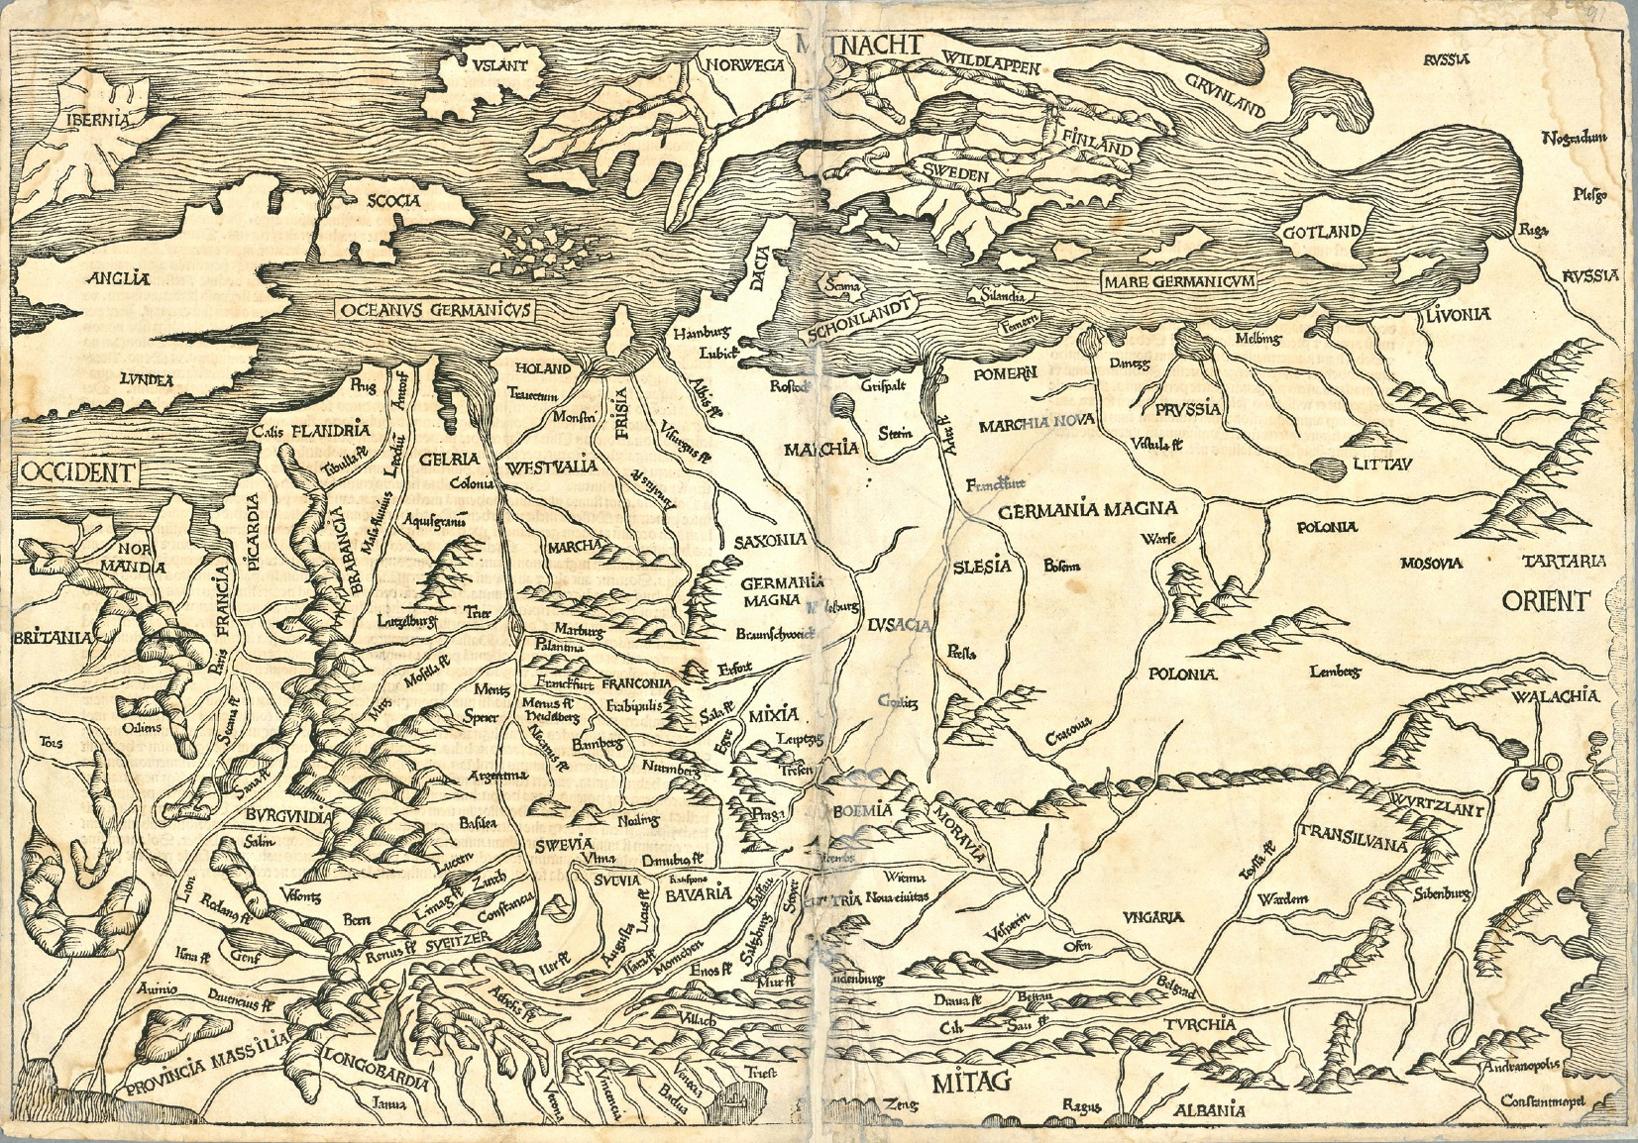
Kuva 1: Europa centralis et septentrionalis. Münzer, Hieronymus. 1493. Kansalliskirjasto. Kuvan käyttöoikeus Public domain. Finna.fi: Linkki kuvan sivulle.
Tehtävä 2: Vuoden 1572 Carta Marina

Taustatietoa
1530-luvulla ruotsalainen oppinut kirkonmies Olaus Magnus (1490-1557) laati Pohjoismaista aiempaa paremman kartan, joka tunnetaan nimellä Carta Marina (suomeksi merikartta). Carta Marina merkitsi huomattavaa edistysaskelta myös Suomen karttakuvan kehityksessä. Olaus Magnuksen kartta säilyi käytössä 1600-luvun alkuun, jolloin Anders Buren (1571-1646) tarkempi kartta korvasi sen. Buren karttaa hyödynnettiin lukuisissa julkaisuissa 1700-luvulle asti. Tässä tehtävässä tarkastellaan vuonna 1572 Roomassa painettua pienennettyä, mutta tarkkaa kopiota Olaus Magnuksen Carta Marinasta. Kartan piirsi ranskalaissyntyinen Antonio Lafreri (k. 1577).
Tehtävä 2.1
Tutki vuoden 1572 Carta marina -karttaa Suomen alueen osalta. Yhdistä mahdollisimman monta kartalla mainittua paikkaa nykyiseen paikkaan (esim. Hange = Hanko jne.)

Tehtävä 2.2
Pohdi paikannimien tarkastelun pohjalta seuraavia kysymyksiä:
- Millä tavalla ja millä alueilla kartta on suhteellisen tarkka?
- Millä alueilla se on epätarkka?
- Mistä tämä johtuu? Entä miksi Suomi on lounaaseen kurottuva suippo niemi?

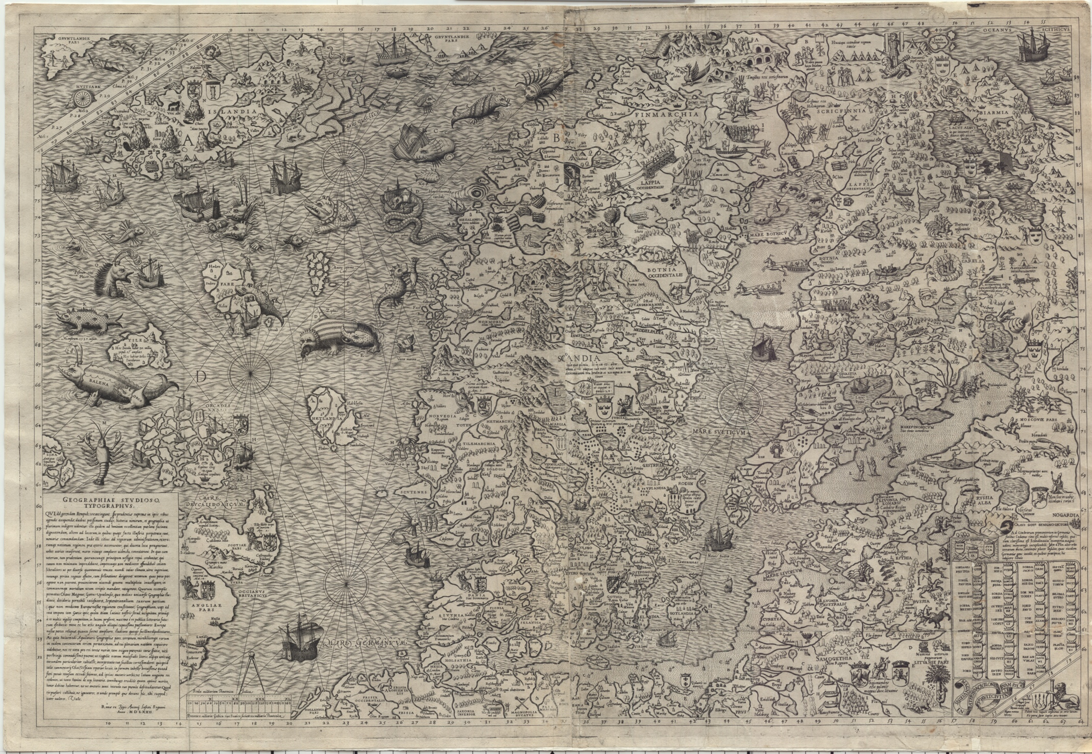
Kuva 2: Carta Marina. Lafreri, Antonio; Olaus Magnus. 1572. Kansalliskirjasto. Kuvan käyttöoikeus Public domain. Finna.fi: Linkki kuvan sivulle.

Tehtävä 3: Vuoden 1619 kartta Svecia et Norvegia cum confinijs

Taustatietoa
Hollantilaiset kartantekijät loivat 1500- ja 1600-lukujen kuluessa nykyaikaisen karttojen tekemisen taidon eli kartografian. Yksi kuuluisimmista oli Gerard Mercator (1512–1594). Hänen Pohjolan karttansa perustui edelleen pääpiirteissään Olaus Magnuksen karttakuvaan. Tämä painos Mercatorin kartasta on vuodelta 1619.

Tehtävä 3.1
Gerard Mercatorin kartta pohjasi edelleen Olaus Magnuksen Carta Marinaan (Tehtävä 2). Vertaa näitä kahta karttaa. Katso karttojen yleisilmettä ja vertaa esimerkiksi Pohjanlahden pohjukan kuvausta (Oulun – Tornion – Luulaja -aluetta). Millaisia muutoksia Mercator on tehnyt karttaansa suhteessa Olaus Magnuksen versioon? Mistä arvelet muutosten johtuvan?

Tehtävä 3.2
Vuoden 1619 kartan laatineen Gerard Mercatorin maine perustuu niin sanottuun Mercator-projektioon. Etsi verkosta lisätietoa projektiosta ja vastaa alla oleviin kysymyksiin.
- Mikä on projektio?
- Entä missä Mercator-projektiota käytetään nykyään?
- Mitä muita projektioita on olemassa?

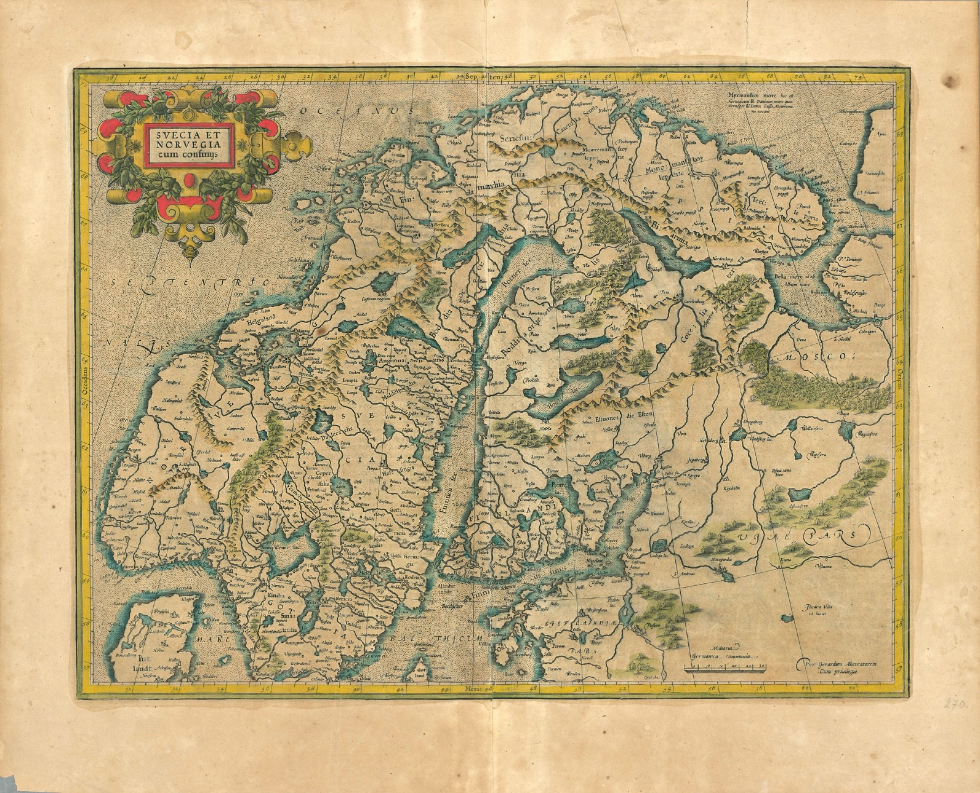
Kuva 3: Svecia et Norvegia cum confinijs. Mercator, Gerardus; Hondius, Jodocus. 1635. Kansalliskirjasto. Kuvan käyttöoikeus Public domain. Finna.fi: Linkki kuvan sivulle.

Tehtävä 4: Vuoden 1719 ja vuosiin 1743–1809 ajoittuvat kartat

Taustatietoa
Vuoden 1719 kartta (kuva 4). Tämä Pariisissa vuonna 1719 painettu kartta oli osa atlasta, eli koko maailman maantiedettä esittelevää karttakirjaa. Se perustui edelleen Anders Buren Pohjolan kartalle.
Vuosiin 1743–1809 välille ajoittuva kartta (kuva 5). Hollantilainen Ruotsin valtakunnan esittävä kartta 1700-luvulta. Tarkka painovuosi tuntematon.

Tehtävä 4.1
Vertaile vuoden 1719 ja vuosien 1743–1809 karttoja. Miten Ruotsin valtakunnan rajat poikkeavat toisistaan niissä? Mihin tämä liittyy, ja mitä tapahtui vuonna 1721?

Tehtävä 4.2
Myöhemmästä kartasta puuttuu tarkka painovuosi. Mistä voidaan kuitenkin päätellä, että se on painettu vuosien 1743 ja 1809 välillä
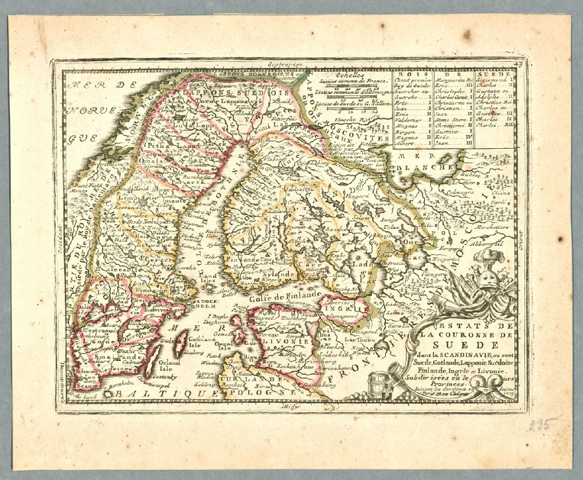
Kuva 4: Estats de la Couronne de Suede dans la Scandinavie, ou sont Suede, Gotlande, Lapponie Suedoise, Finlande, Ingrie, et Livonie, subdivisées en leurs provinces. Subdivisées en leurs Provinces. Suivant les dernieres relations. Chiquet, Jacques. 1719. Kansalliskirjasto. Kuvan käyttöoikeus Public domain. Finna.fi: Linkki kuvan sivulle.
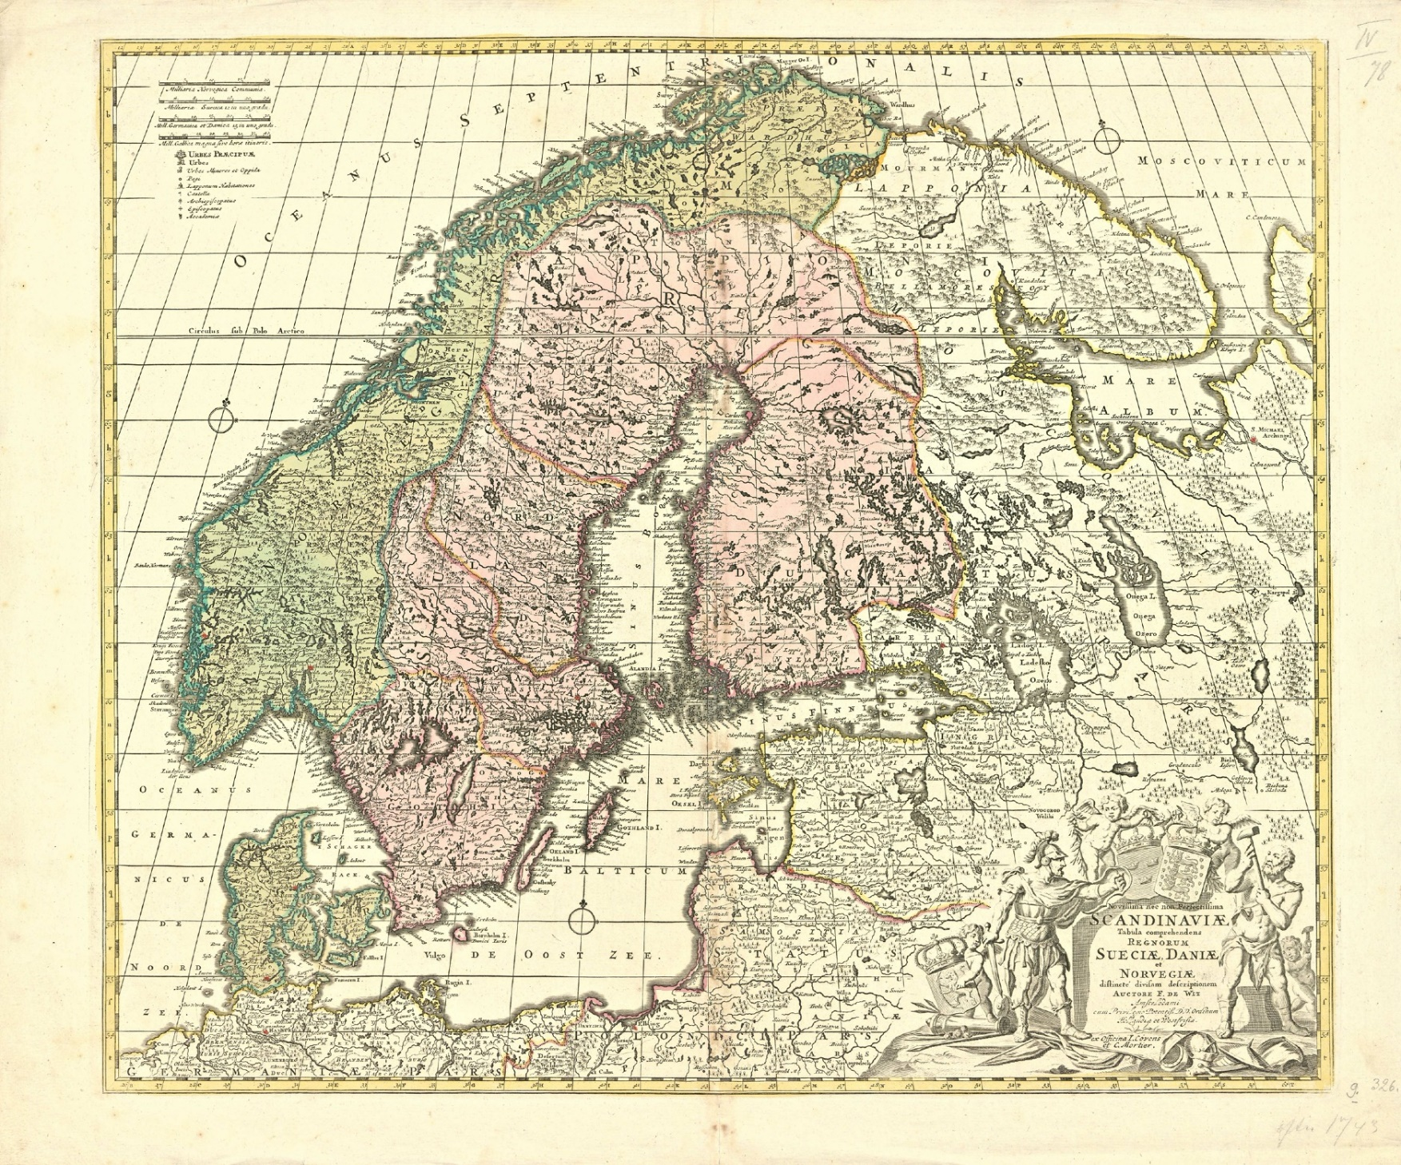
Kuva 5: Novissima nec non perfectissima Scandinaviæ tabula comprehendens regnorum Sueciæ, Daniæ et Norvegiæ distincté divisam descriptionem. Wit, Frederick de. Vuosien 1743 ja 1778 välillä. Kansalliskirjasto. Kuvan käyttöoikeus Public domain. Finna.fi: Linkki kuvan sivulle.

Tehtävä 5: Vuoden 1820 kartta

Taustatietoa
Saksalainen kartta vuodelta 1820 näyttää Suomen osana Venäjän keisarikuntaa.

Tehtävä 5.1
Suomi näkyy vuoden 1820 kartalla Venäjän keisarikunnan osana. Miksi nykyinen Suomi jakautuu kartalla kahdelle eri alueelle (keltaiset rajat)?

Tehtävä 5.2
Vuoden 1820 kartta on painettu Weimarissa. Suurin osa tämän oppimateriaalin kartoista on painettu vilkkaissa kauppakaupungeissa, kuten Amsterdamissa tai Pariisissa. Weimar on sen sijaan saksalainen sisämaan pikkukaupunki. Miksi siellä kuitenkin painettiin muun muassa karttoja 1820-luvulla?

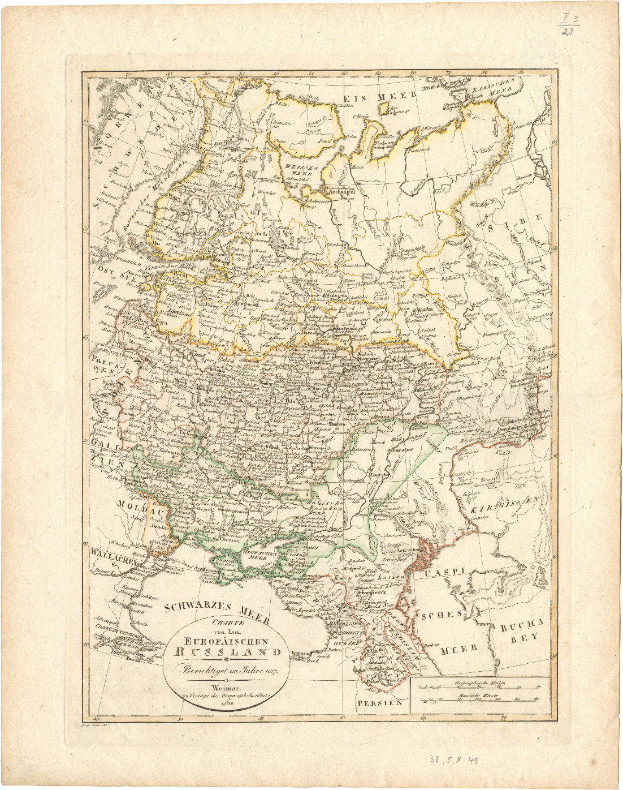
Kuva 6: Charte von dem Europäischen Russland / berichtiget im Jahre 1817. Weimar : im Verlage des Geograph: Instituts 1820. Kansalliskirjasto. Kuvan käyttöoikeus Public domain. Finna.fi: Linkki kuvan sivulle.

